Геморрагическая лихорадка с почечным синдромом (ГЛПС) — острое инфекционное заболевание, вызываемое вирусами. Геморрагическая лихорадка с почечным синдромом относится к группе особо опасных природно-очаговых инфекций. Природные очаги ГЛПС формируются в лиственных и смешанных лесах, лесостепных ландшафтах. Резервуаром вируса ГЛПС в природе являются мышевидные грызуны: рыжая полевка, обитающая в смешанных лесах, а также полевая мышь, желтогорлая мышь, полевка обыкновенная, домовая мышь, серая крыса
Заболевания людей ГЛПС регистрируются в течение всего года с подъемом заболеваемости в летне-осенний период. Эпидемический рост заболеваемости приходится на годы, благоприятные для размножения грызунов, приводящие к росту их численности.
Чаще всего человек заражается при вдыхании пыли, зараженной вирусом ГЛПС, а также при употреблении воды, пищевых продуктов, овощей и фруктов, загрязненных выделениями грызунов. Заражение в большинстве случаев происходит при проведении сельскохозяйственных работ, лесоразработках, работах на дачных и приусадебных участках, посещении леса для сбора ягод и грибов, отдыхе на природе. Период от момента заражения до начала заболевания составляет 7 — 25 дней, средний 17 дней, в редких случаях 40 дней.

КАК УБЕРЕЧЬСЯ ОТ ЗАБОЛЕВАНИЯ ГЛПС
Руководители организаций и учреждений, имеющих летние оздоровительные учреждения, расположенных в зоне природных очагов ГЛПС, перед их открытием обязаны обеспечить:
- проведение эпизоотологического обследования территории учреждения для определения численности и зараженности мышевидных грызунов хантавирусом;
- расчистку лесных массивов от мусора, валежника, сухостоя, густого подлеска в радиусе 500-метровой зоны вокруг учреждения, приведение указанной территории в лесопарковое состояние;
- грызунонепроницаемость хозяйственных построек и жилых помещений;
- проведение мероприятий по истреблению мышевидных грызунов на территории учреждения и в постройках;
- организацию барьерной дератизации 500-метровой зоны с раскладыванием отравленных приманок;
- проведение камерной обработки постельного белья и влажной дезинфекции помещений.
Перед закрытием летних оздоровительных учреждений на зиму обеспечить консервацию всех помещений с применением длительно действующих отравленных приманок.
Согласно СП 2.4.3648-20 "Санитарно-эпидемиологические требования к организациям воспитания и обучения, отдыха и оздоровления детей и молодежи"
В помещениях не должно быть грызунов и следов их жизнедеятельности. Внутри помещений допускается дополнительное использование механических методов.
При появлении грызунов проводится дератизация. Дератизация проводится в отсутствии детей и молодежи.
Хозяйствующие субъекты деятельность которых связана с организацией и проведением массовых мероприятий с участием детей и молодежи, в срок не позднее, чем за 1 месяц до начала мероприятия информируют территориальные органы, уполномоченные на осуществление федерального государственного санитарно-эпидемиологического надзора о планируемых сроках проведения мероприятия, о количестве участников, условиях доставки участников до планируемого места проведения мероприятия, условиях проживания, в том числе о сроках проведения дератизационных мероприятиях.
В целях предотвращения возникновения и распространения инфекционных и неинфекционных заболеваний и пищевых отравлений в хозяйствующим субъектом проводятся (за исключением организаций дополнительного образования, развивающих центров, игровых комнат, организаций социального обслуживания в части предоставления социальных услуг в полустационарной форме (с кратковременным дневным пребыванием):
- контроль за санитарным состоянием и содержанием собственной территории и всех объектов, за соблюдением правил личной гигиены лицами, находящимися в них;
- организация профилактических и противоэпидемических мероприятий и контроль за их проведением;
- работа по организации и проведению мероприятий по дезинфекции, дезинсекции и дератизации, противоклещевых (акарицидных) обработок и контроль за их проведением;
- осмотры детей с целью выявления инфекционных заболеваний при поступлении в Организацию, а также в случаях, установленных законодательством в сфере охраны здоровья;
- организация профилактических осмотров воспитанников и обучающихся.

Будьте здоровы!

Федеральное Бюджетное Учреждение Здравоохранения «Центр гигиены и эпидемиологии в Республике Башкортостан»
Контактный телефон 8 (347) 287-85-00

ФЕДЕРАЛЬНАЯ СЛУЖБА ПО НАДЗОРУ В СФЕРЕ ЗАЩИТЫ ПРАВ ПОТРЕБИТЕЛЕЙ И БЛАГОПОЛУЧИЯ ЧЕЛОВЕКА

ФБУЗ «Центр гигиены и эпидемиологии в Республике Башкортостан»

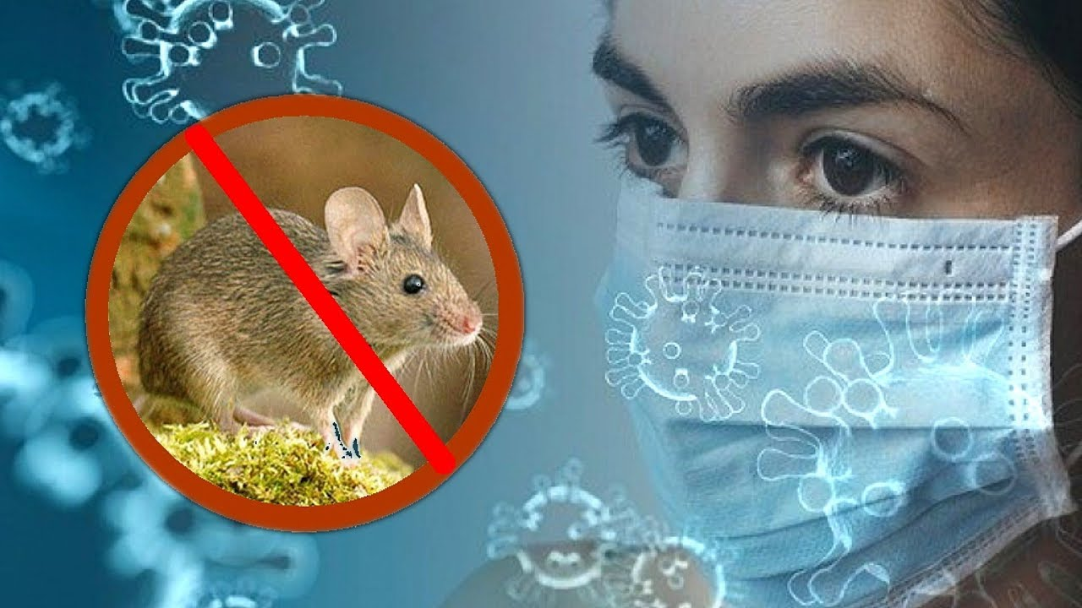

Руководителям загородных стационарных детских оздоровительных лагерей о профилактике геморрагической лихорадки с почечным синдромом

Уфа 2023

